Bricolages Printemps
1. Le papillon
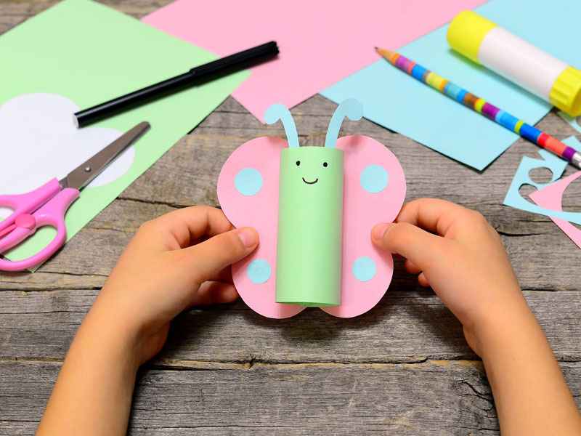

2. Le moulin à vent : les étapes de fabrication

- Commencez par découper un carré dans la feuille
- Tracez 2 traits diagonalement afin de relier les coins.
- Marquer le point d'intersection des 2 traits.
- Tracez un trait à la moitié de chaque trait qui va du centre au coin.
- Couper chaque coin jusqu'au repère.
- Prenez chaque extrémité afin de l'amener au centre du moulin à vent.
- Piquez une punaise dans les extrémités et le centre.
- Piquez la punaise dans un bâton en bois.

Maintenant, fabriquez des moulins de toutes les couleurs et de toutes les tailles. Plantés dans le sable, dans le jardin ou tenu à la main lors des promenades ils joueront le rôle de girouette !
https://youtu.be/ga7XQ8_esHs